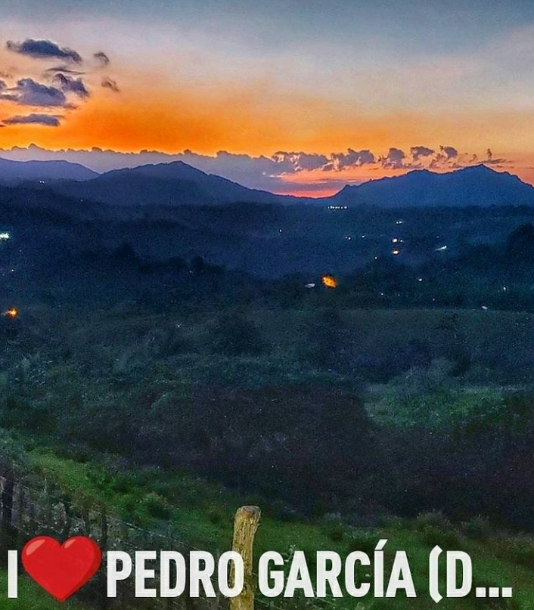
Distrito Municipal de Pedro García

Junio - 2020

[AHORA] Las nuevas autoridades electas de Pedro García encabezadas por el alcalde @jeudithrod, la vicealcaldeza #AneirySanchez, los regidores #NellyAibar, #RamonRodriguez y #YanelisBaez escuchan las quejas, reclamos y sugerencias de la población e torno a la problemática que afecta a todos.
Reunión en la comunidad de #AltosDelRoble con las autoridades municipales encabezadas por el alcalde @jeudithrod y la regidora #YanelisBaez, quienes les trataron 2 temas:
1-Reparacion carretera o construcción en cemento o asfaltado de la comunidad.
2-Colocacion de luminarias.
Estos temas se les darán seguimiento hasta lograr la meta de resolver estas peticiones.

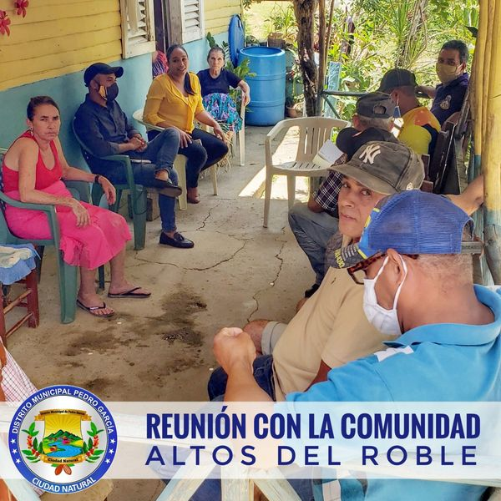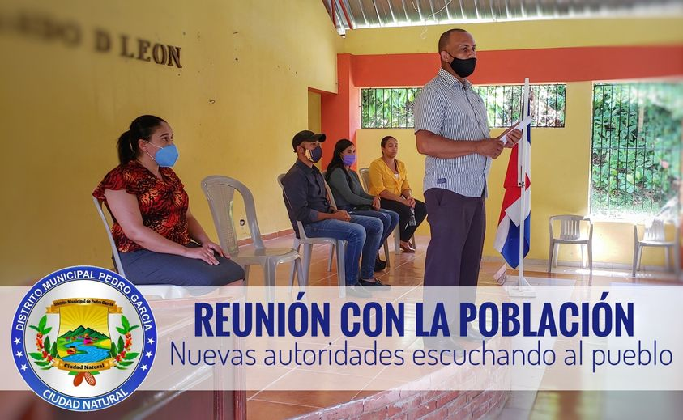
Distrito Municipal de Pedro García

No.03

Junio - 2020

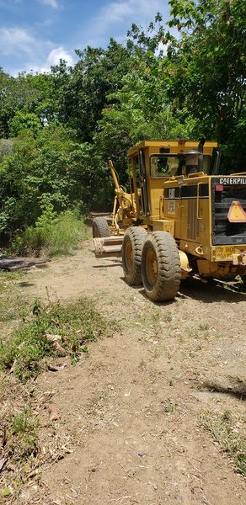
Ahora trabajamos en la carretera de Antonio Cundo, y final de la carretera de Arroyo Prieto con recursos propios de la #GobLocalPG
Hoy cumplimos el compromiso de reparar la carretera de Altos del Roble #YCumplimos!!!
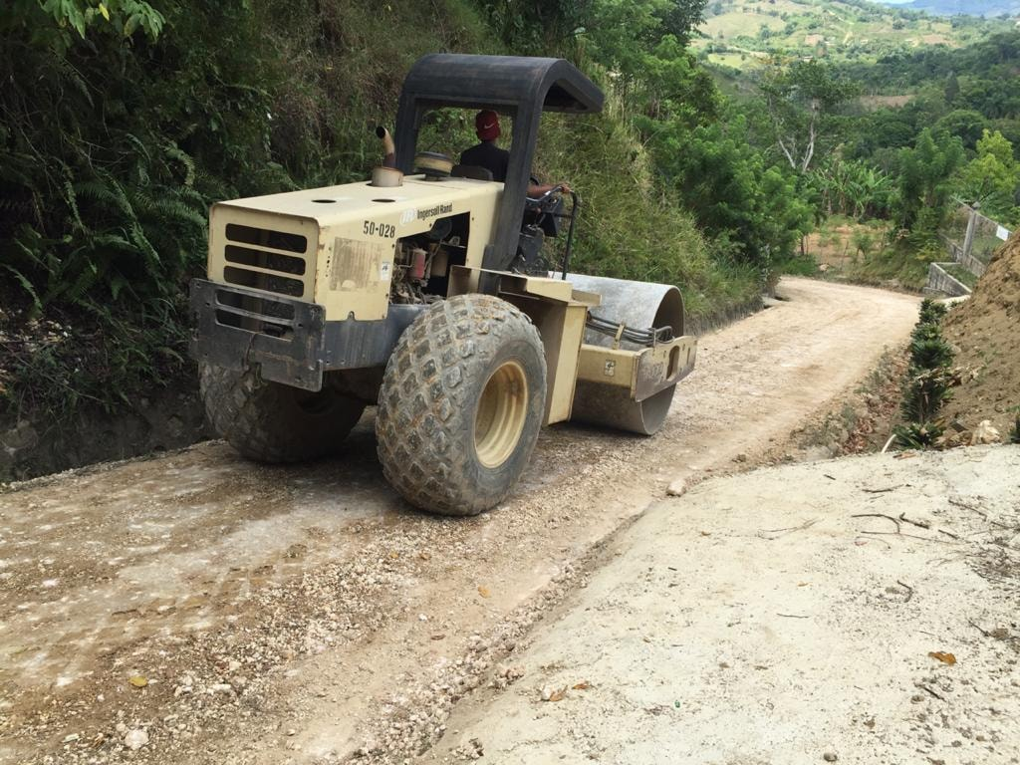
Distrito Municipal de Pedro García

No.03

Junio - 2020

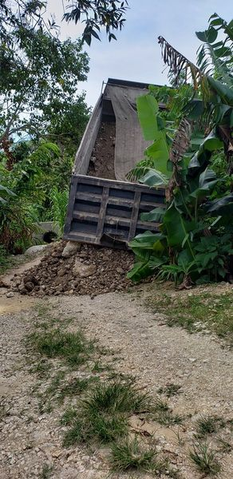
Hoy impactamos la calle del sector de Los Sánchez en El Llano, con limpieza y aplicación de material de minas, y es que estamos distribuyendo los recursos de inversión en todo el territorio local de Pedro García, así avanzamos más, nos desarrollamos más.
Distrito Municipal de Pedro García
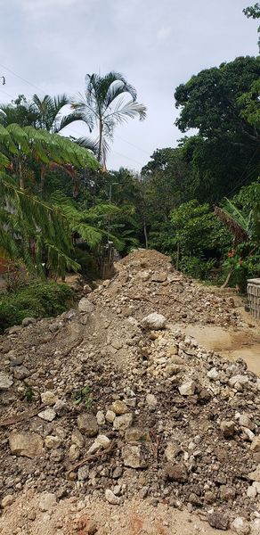

No.03
No.03

Junio - 2020

Gobierno local de Pedro García construye badén de la Cotorra en la comunidad del Congo en El Hoyazo, a un costo de RD$225,000.00 (doscientos veinte y cinco mil pesos) dichos trabajos incluyen la construcción de muro de gaviones.

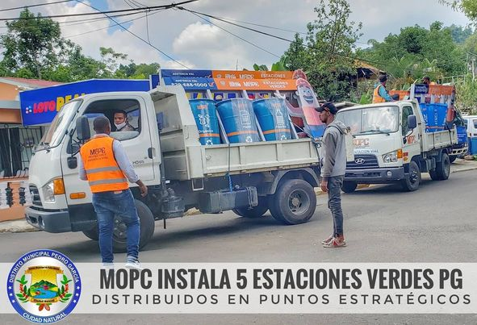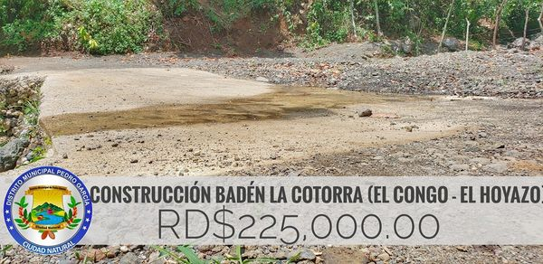
Brigadas del Ministerio de Obras públicas instalan 5 estaciones verdes (zafacones) solicitado por el Gobierno Local de Pedro García, las cuales fueron ubicadas en el Liceo José Antonio Paulino de Pedro García, Puente de Bruna Pedro García, entrada de Pedro García, Arenoso y El Llano Agradecemos el apoyo de @douglas_borrell del @mopcrd quien atendió a nuestra solicitud y nos dio todas las facilidades para que hoy sean instaladas dichas soluciones.
NOTA: Pedimos sea continuada la costumbre de respetar el calendario de recogida de desechos y no colocar los desechos de la vivienda en dichos envases.

Distrito Municipal de Pedro García

No.03

Junio - 2020

